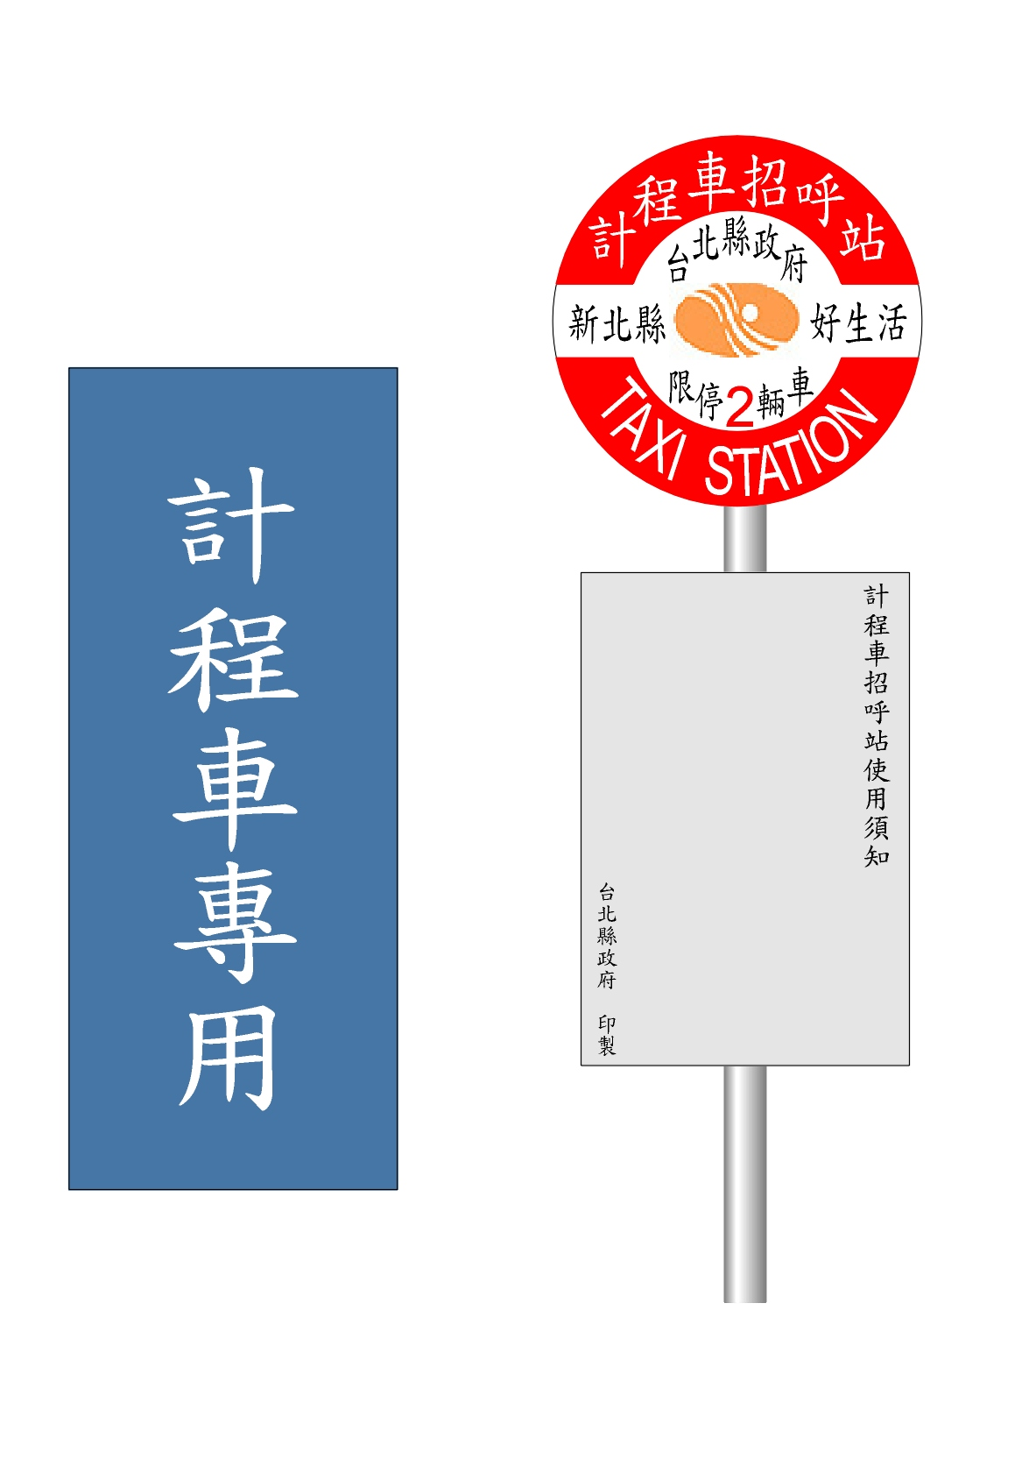
60
9
45
200
- 駕駛員不得離座攬客。
- 應按錶收費，不得拒載短程。
- 計程車候客機會均等，不得阻擾同業排隊。如有霸佔地盤情形，請撥檢舉專線：
- 請保持環境清潔勿亂丟垃圾，如有髒亂請撥清潔專線：
新北市政府 印製
40
9
長度視現況繪設
新北市政府交通局

2
2
2
5
5
9
9
9

29546999

單位：公分
備註：1.「計程車招呼站」及「taxi station」字體：七.五公分標
楷體。
2.「新北市政府交通局」及「限停□輛車」字體：五公分標楷
體。
3. 副牌內容得視實際需要調整。
4.「計程車專用」字體：每十公尺劃設一式。

